**Краткосрочный групповой познавательный проект в средней группе «Проращивание пшеницы».**

МАДОУ «Детский сад № 8 «Сказка»

Разработала: Кузьменко О С.-воспитатель

Проект (краткосрочный, групповой, познавательный)

**Вид проекта:** исследовательский, познавательный

**Срок реализации проекта:** краткосрочный (7 дней)

**Актуальность:** проект направлен на расширение и обобщение знаний о культурных растениях, на то, как выращивать и ухаживать за ними.

**Цель:** расширение представлений детей о выращивании растений (семян пшеницы)

**Задачи:**

1. Создать условия в уголке природы для наблюдения и постановки эксперимента.

2. Формировать умение правильно, ухаживать за растениями.

3. Дать наглядное представление детям о необходимости света, тепла, влаги, почвы для роста растений.

4. Развивать познавательную активность детей в процессе наблюдения за прорастанием семян пшеницы.

**Проектная идея:** создать в группе детского сада огород. Вырастить самими детьми пшеницу.

**Обеспечение проекта:**

- материально-техническое (лейка с маленькими отверстиями для полива, земля для посадки, семена пшеницы, оборудование для посадки растений);

- диагностико-дидактическое (план предварительной беседы с детьми).

**Для реализации проекта был разработан план:**

1. Выбор актуальной темы.

2. Поставить цель и задачи по выбранной теме.

3.Включение в план занятия игр и других видах деятельности.

5. Фотопрезинтация для детей.

**Этапы проекта:**

1. Сбор необходимой информации, диагностирование участников проекта, сбор теоретической информации.

2. Определение проблемы, постановка цели и задач, разработка программы деятельности.

**Схема реализации проекта:**

1. Создание условий для проведения наблюдения

2. Проведение беседы с детьми об условиях роста растений.

3. Организация наблюдений:

- подготовка семян к посадке, постановка проблемной задачи перед детьми, использование игрового приема;

- наблюдение за ростом семян, сравнение скорости их развития;

- подведение итогов работы с детьми.

Обобщение, анализ исследовательской деятельности.

**6. Фотосессия**. Фиксирование результатов роста растений.

**Предварительная работа** : Чтение сказки "Колосок", рассматривание иллюстраций .

**Содержание образовательной деятельности**:

Воспитатель: Ребята сегодня я вам расскажу, как попал к нам на стол хлебушек. Весной зерно пшеницы сажают в землю специальными машинами. Затем все летние месяцы люди ухаживают за полями пшеницы. Осенью зерно собирают машины и отвозят на мельницу. Мельник перемалывает его в муку. А из этой муки в пекарне пекари пекут вкусный хлеб, который потом развозят по магазинам и привозят к нам в детский сад. Вот сколько людей трудятся для того, чтобы мы с вами кушали вкусный хлебушек.

Воспитатель: Ребята скажите из чего вырастает пшеница?

Ответ детей: Из семян.

Воспитатель: Ребята, а что необходимо для роста пшеницы?

Ответы детей: Земля, свет, вода, тепло.

Воспитатель:

Солнечные стрелы света  
Золотые колосья хлеба  
Тянутся к небесам  
  
Колосится золотая пшеница  
Ничего она не боится  
Вот бы и нам так  
  
Золотые стрелы света  
Души людские  
В срок полетят в небеса  
  
А там…  
Солнце

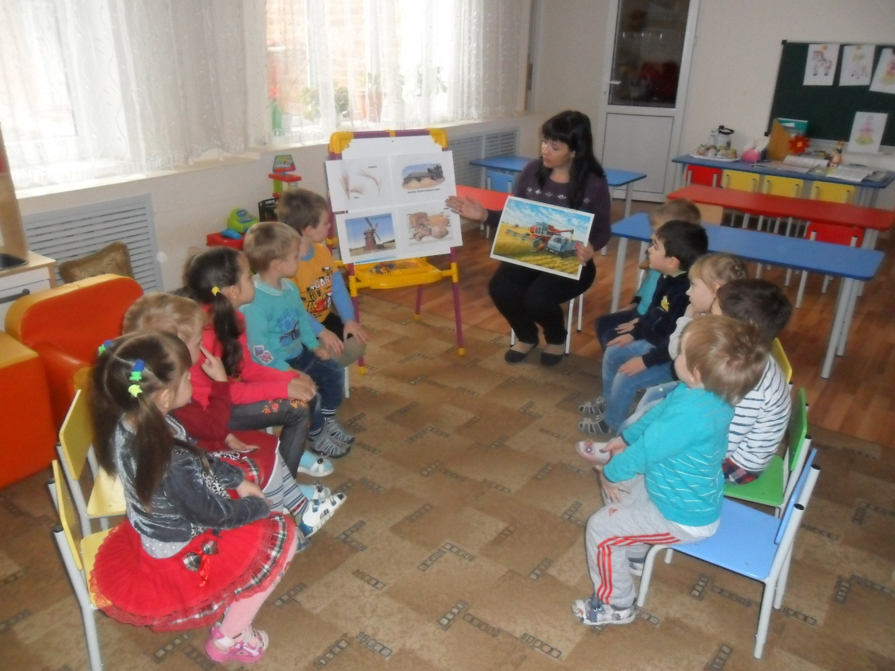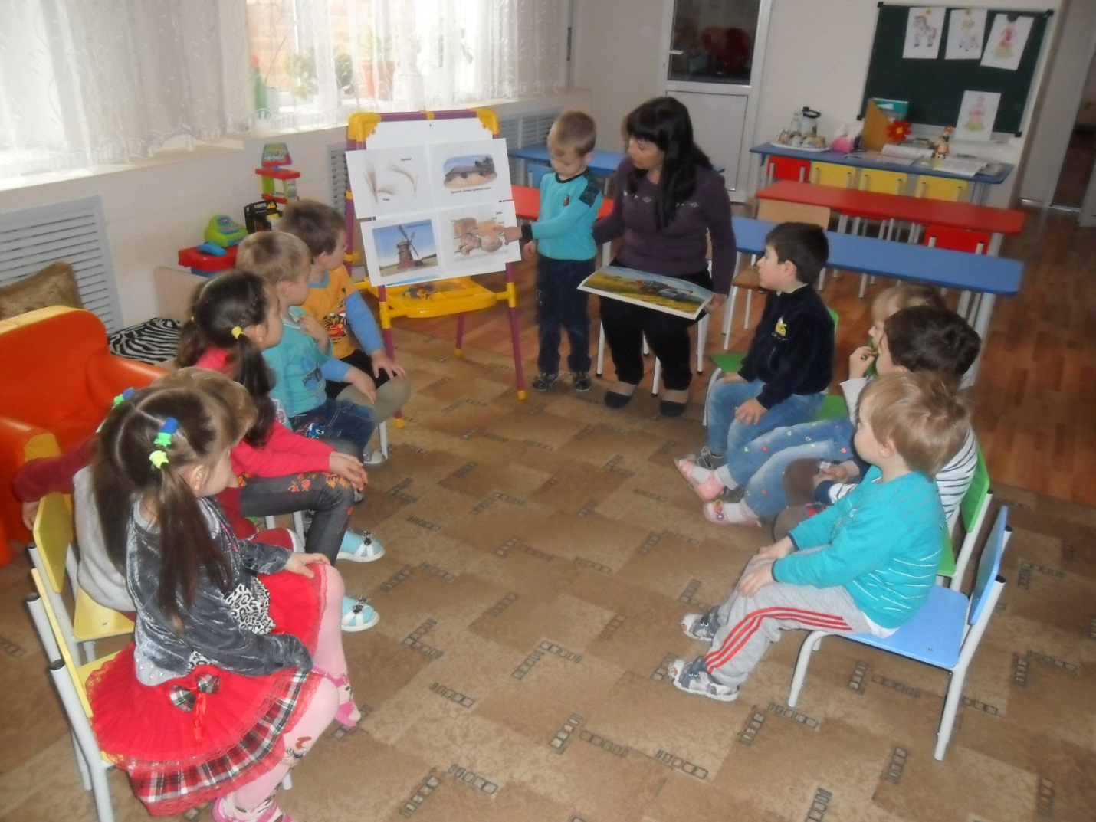

Воспитатель предлагает детям поиграть в игру "Золушка"

**Игра "Золушка**"

На столе стоит поднос с семенами пшеницы и подсолнечника. Нужно по команде разобрать и разложить пшеницу и семена подсолнуха по двум тарелкам.

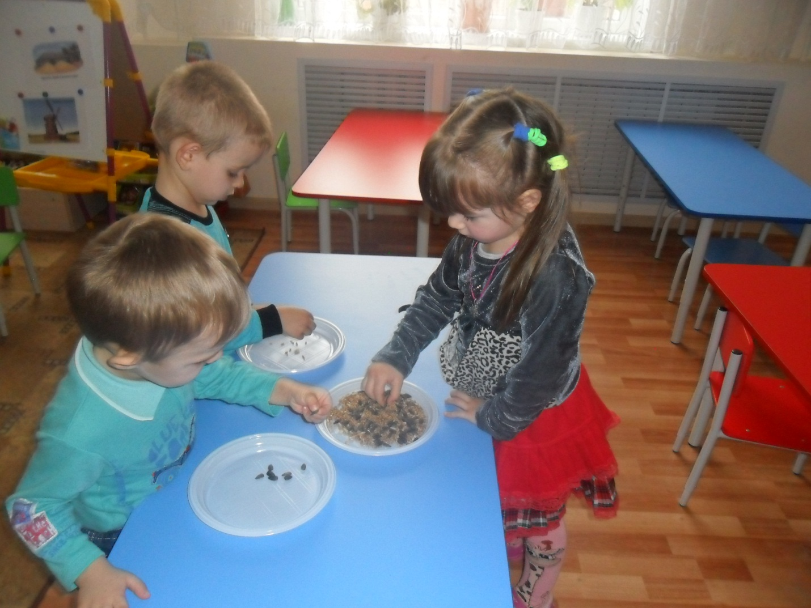

После игры.

Воспитатель : Ребята мы с вами попробуем вырастить свою пшеницу .

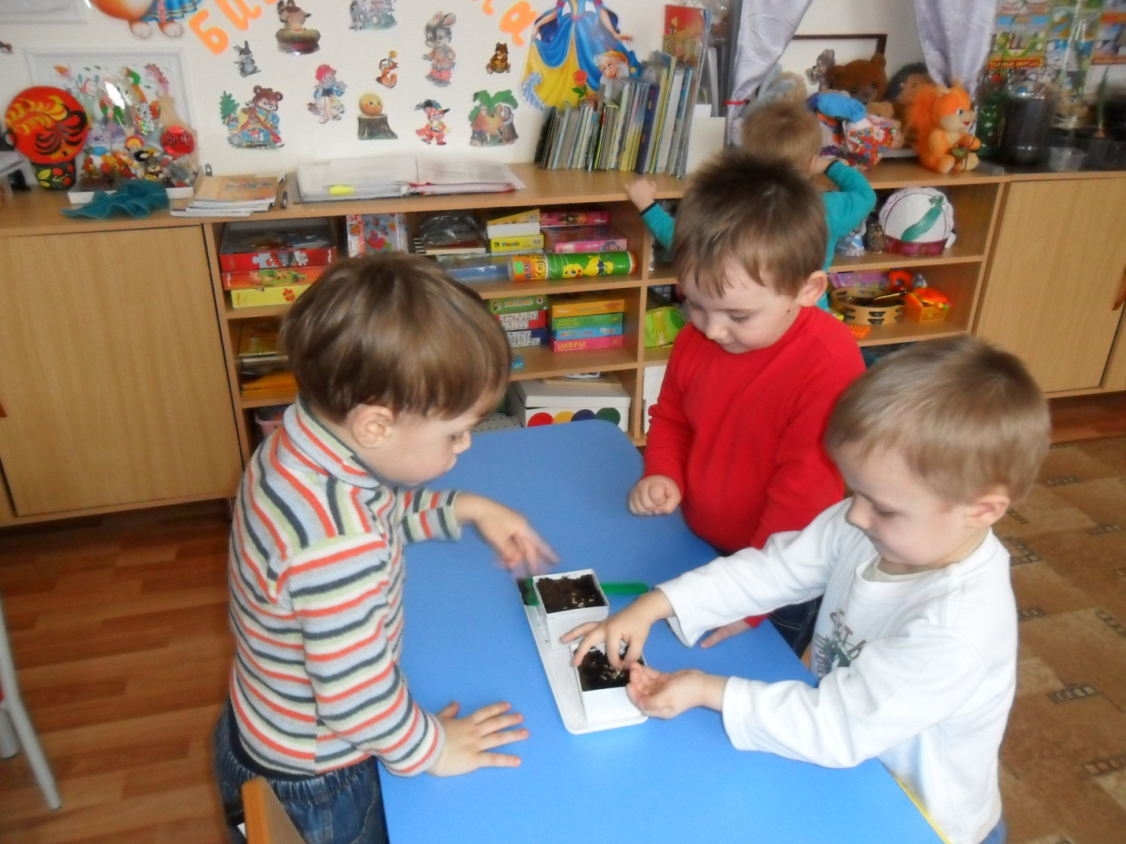

Дети с радостью сеяли семена.

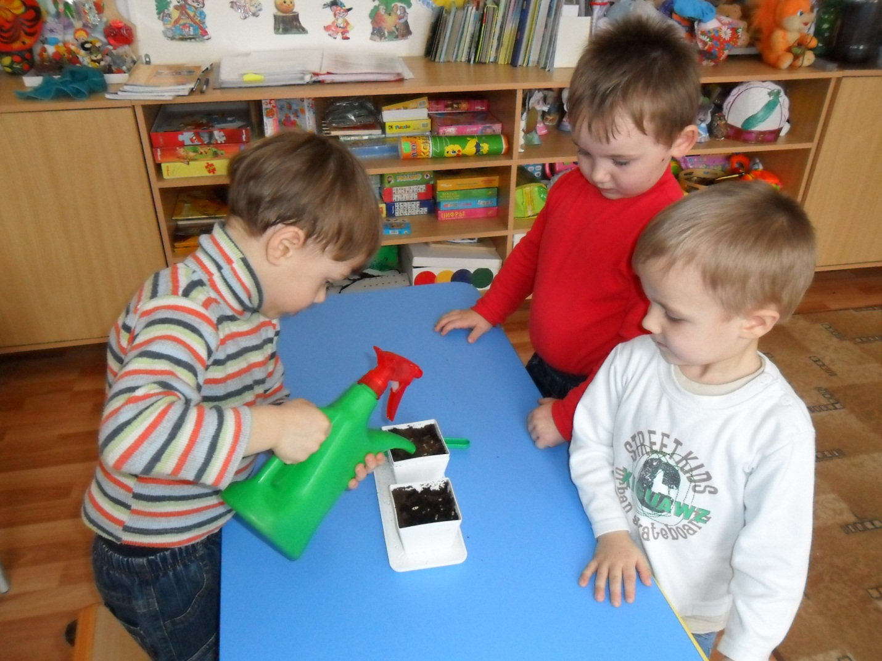Дети с удовольствием ухаживают за своими всходами.

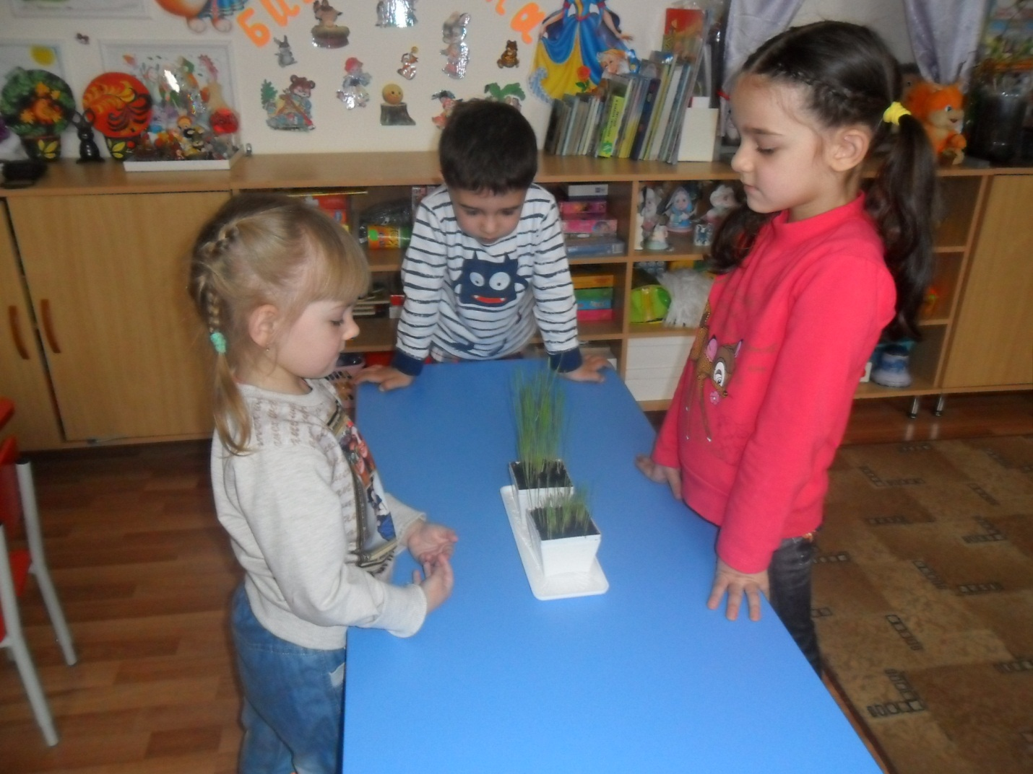Вот такая выросла у нас пшеница.

**Выводы:**

В процессе проекта:

1. Дети самостоятельно проращивают семена пшеницы.

2. Дети получают наглядное представление о необходимости влаги, света, тепла для растений.

3. Развивается познавательная активность детей в процессе наблюдения за прорастанием семян.

4. Развивается мыслительная и исследовательская деятельности.